UDP用户数据报协议
服务器端
<1 创建套接字(socket)
<2 绑定IP地址和端口(bind)
<3 收发数据(sendto, recvfrom)
<4 关闭连接(closesocket)
客户端
<1 创建套接字(socket)
<2 收发数据(sendto, recvfrom)
<3 关闭连接(closesocket)

UDP通信是无连接的传输层协议，这通过其调用sendto与recvfrom函数。
- int sendto ( socket s , const void * msg, int len, unsigned int flags, const
- struct sockaddr * to , int tolen ) ;

- int recvfrom(SOCKET s,void *buf,int len,unsigned int flags, struct sockaddr *from,int *fromlen);

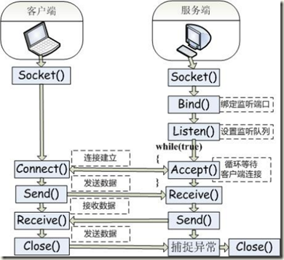
图1 Socket流程图

做成qq的形式对我来说有点难度，难点在于服务器的多线程，界面和逻辑的连接。最后只做成了简单的udp的通信。
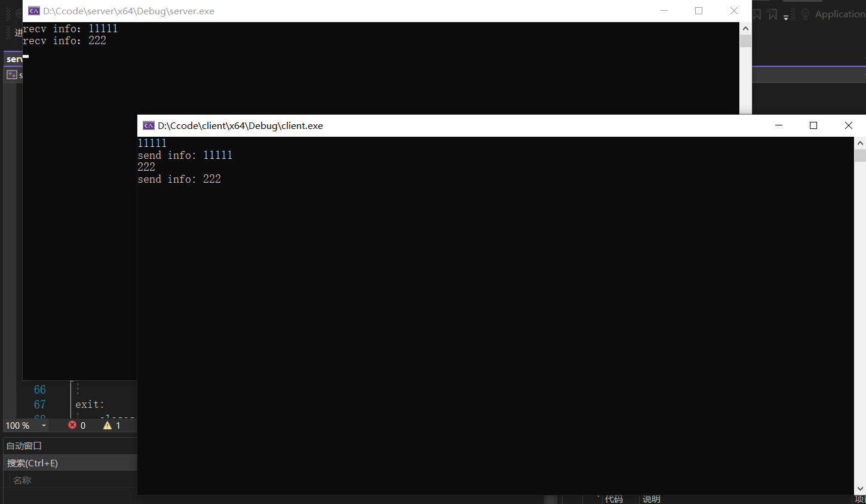
图2 效果图

